源码时代（成都校区）20170808Java技术题试卷
姓名：

1：Http Get&Post联系和区别
联系:都是http请求方式
区别:
1 Get请求提交的数据会在地址栏显示出来，
而post请求不会再地址栏显示出来
2 Get是通过浏览器地址栏传递数据,所以有大小限制.Post没有限制.
3 Get请求数据传递通过地址栏可见,不安全.
2：servelt和jsp的差别是什么？
Jsp是一种特殊Servlet,一个Jsp页面最终会被翻译为一个间接继承了HttpServlet的类.
JSP侧重于视图，Servlet主要用于控制逻辑
3：cookie和session的差别？
它们都是会话跟踪技术,http协议是无状态,两次请求没有任何联系.要想联系就要使用Session保持会话,session的工作依赖cookie里面的jsessionId.
1)cookie数据存放在客户的浏览器上，session数据放在服务器上。
2)cookie不是很安全，别人可以分析存放在本地的COOKIE并进行COOKIE欺骗
考虑到安全应当使用session。
3)session会在一定时间内保存在服务器上。当访问增多，会比较占用你服务器的性能,考虑到减轻服务器性能方面，应当使用COOKIE。
4)单个cookie保存的数据不能超过4K，很多浏览器都限制一个站点最多保存20个cookie。

- String&StringBuider&StringBuffer联系和区别
String&StringBuilder&StringBuffer都是处理字符串的.
String是内容不可变字符串,底层是final char[] value;StringBuider&StringBuffef处理内容可变字符串底层是一个可变char数组 char value;StringBuffer相较于StringBuilder是线程安全,但是由于要处理线程安全效率低.

定义字符串变量或常量就要用String,拼接字符串用StringBuider&StringBuffer.

- LinkList和ArrayList的区别（从数据结构说下，以及优缺点）
他们都是List,都是有序可重复的.
ArrayList底层是数组,查询效率高.插入和删除效率低
LinkList底层是链表,查询效率低.插入和删除效率高.
List Set HashSet TreeSet HashMap LinkeHashMap
- 简单讲一下面向对象的三大特征？
封装(抽象),继承,多态
封装(抽象):把现实生活中一类事务抽象为类,把公共特征封装为类的属性,把公共行为封装成方法.
继 承:把一个公共属性或方法抽取为父类,写一个类继承与这个类就拥有父类的公共属性和方案.
多态:用接口或父类引用子类的实例,真正调用还是调用子类的方法或属性.
8讲一下你项目中怎么用Spring的？
我们在项目中使用Spring,其实就是使用Spring两大核心:ioc(DI)和AOP.
ioc(DI):就是把项目用创建对象交给Spring创建并管理,以及如果有依赖还能注入.
AOP:就是面向切面编程,通过切面加入额外逻辑.我们使用它来做事务管理,aop日志等
9 Spring事务管理方式
声明式(xml):
TransationManager
Advisor
PointCUt:通过切面应用通知.
注解式:
TransationManager
打注解@Transational
扫描注解</tx:annotationDriven>
10 MyBatis中#和$区别？
#是占位符,最终会替换为?,有点像Preparedstatement,最终要要设置参数.
$直接拼接字符串,sql注入安全问题.分组排序

Preparedstatement&statement区别和联系
11 SpringMVC执行流程
①用户发送请求到达核心控制器DIspatcherServlet
②通过HandlerMapping找到对应Handler的链.(里面包含Controller&相关拦截器)
③通过HandlerAdapter执行对应控制器返回ModelAndView
④通过ViewResover配置ModelAndView找到对应页面
⑤把页面和Model渲染为整体页面返回给用户
12 多线程用过么？.
用过,会用简单的.我们都是做java web开发,都被Tomcat封装,一个请求就是一个线程.
13 Servlet,Struts2 Action，Spring MVC Controller哪些是线程安全的?不安全，怎么解决？
Struts2 Action是安全的,它是多例,而且配置Spring要配置多列scope=”prototype”
Servlet,Spring MVC Controller 是线程不安全,因为是单例.如果要保证线程安全就不要作为成员变量.如果硬是要做就使用ThreadLocal
14 crm项目中权限设计&实现思路
在权限系统中有以下实体:
员工<*----*>角色<*----*)>权限-----资源(菜单)
权限-----资源有三种方案:一对一(采纳并且省略资源表),一对多,多对多
在权限系统中有以下表:
T_empployee-t_employee_role_t_role-t_role_permission--t_permission-t_menu
哪些权限控制:
Url 菜单 按钮 模型
使用技术:shiro subject---->SecurityManager---->Realm
15 crm项目的业务流程？
名单录入Excel----->潜在客户------>正式客户(资料要全)---(跟进,移交,放入资源池)----->订单客户------->签订合同(保修单)
16 pss系统中库存预警怎么实现的？
销售人员需要知道低于多少的预警,采购人员需要高于多少预警.这个过程其实人工实现,但是效率低.
以QuartZ方式实现每晚凌晨,定时清算所有商品进行库存盘点,以邮件或短信方式通过相关管理员.
17 pss系统怎么解决负库存的？
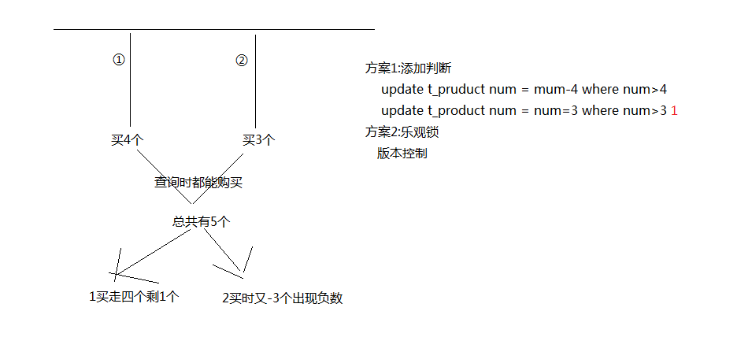
18 简单说一下商城项目？-自己的
爱购网是dbl公司委托我司开发的b2c在线商城项目,dbl公司原来是线下销售特 产的,他们为了拓宽销售渠道,增加销售额.委托我司开发了这个项目.这个项目采用前后 端开发思想,后端使用基于springboot+springcloud微服务架构.前端使用vue技术栈.主要 有商品模块,用户模块,支付模块,订单模块,基础模块.
19 简单说一下你负责模块业务
负责模块: 商品管理
商品后台管理:
品牌,类型,属性,商品(基础信息,显示属性,sku属性,上下架)
商品前台展示(协助):
主页,列表页,详情页
20 商品项目都用到哪些技术

技术要点:
- 前后端分离
- 微服务架构
- 中央缓存
- 分布式文件系统(fastDfs)
- ES全文搜索
- 页面静态化
- 数据库优化-垂直分表(商品,sku表),反3FN
- 高并发大型项目方案
架构图

19 简单说一下前后端分离？
整体来说就是合适的人做合适的事情。后台程序员不擅长写前端代码。而前端开发人员也不适合写后台代码。这时让后端只写后台代码，前台写前端代码。做前后端分离，两者通过接口约束，可以使用swagger做接口约束。

引申1：前后端分离，前端项目是怎么部署的？找你们实现跨越
部署在Nginx服务器里面的，通过cros做跨越。在zuul中配置CrosFilter就ok
20 简单说一下微服务架构
就是把一个系统，拆分为多个模块，每个模块可以独立技术选型，独立开发，独立部署，独立运维。多个模块间通过远程调用通信，这样可以降低单个项目负责读，而且扩展时不用整体扩展。
引申1：简单说一下和单体架构区别
21 用过redis吗？为什么要用？怎么用
在上传项目中对商品类型进行缓存，商品类型是使用比较频繁但是数据又不是经常变得，所有适合方法缓存，并且我们商品服务是要做集群。所以不能使用普通的二级缓存。要使用redis来作为中央缓存。

引申1：你们商品怎么做集群的。开多个服务器，每个都部署商品服务器。客户端通过Eureka会完成负载均衡调用。
引申2：redis和db是怎么同步的
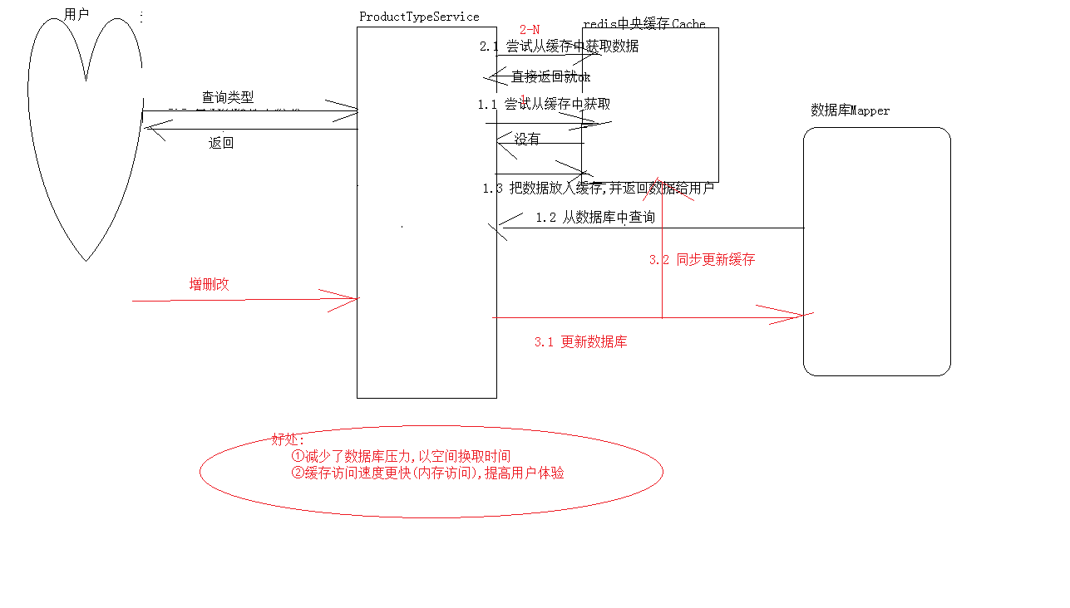
引申3：怎么防止缓存穿透？ 正在增删改数据库数据，突然访问缓存？--自己去查
22 用过ES没有？哪儿用的？为什么要用？怎么用？
在商品模块用的，用户需要高并发搜索商品信息。如果每次都到数据查询，效率非常低，我们可以使用基于索引的全文检索替换数据库查询。并且商品模块是做了集群了的，不能使用lucene工具包，要使用搜索服务器，我们用哪个的是ES。
具体做法是：
在管理员添加商品时只是添加到数据库，用户查询不到。
当对商品进行上架时才添加到索引库，这时用户才能查询
当对商品进行下架是，需要删除索引库里面的数据
当然对于已经上架的商品做删除和修改时要做同步操作。
23 有没有做过页面静态化？为什么要使用？怎么使用
在商城主页和商品详情时使用，因为他们都是要频繁访问。并且在一定情况下都是不可变的。所以可以使用模板技术吧他们生成静态页面。如果数据发生变化后，要重新生成静态页面
扩展1：主页生成静态页面时机 -自己写
扩展2：详情页生成静态页时机 -自己写
24 有没有做做过数据库相关的优化？在哪儿做？为什么要做
做过，在做商城时，对商品和sku做了垂直分表，把商品大字段并且放到商品详情表，通过外键进行关联。对sku做垂直分表，在查询商品项目时，其他信息都是暂时不可变的，只有库存是经常变的，所以把库存单独放一张表，这样以后查询库存时就不需要查询额外信息。
对商品表做了反3NF，一些信息是可以到其他表查询，但是为了提供效率在自身放了一个冗余字段。
25 有没有用过对象存储（分布式文件系统）？哪儿用？为什么要用？
在商城项目中，使用fastdfs分布式文件系统，对项目中的图片进行统一处理。这样在集群环境也能使用，并且由于以后访问图片都到图片服务器，所以降低了web服务压力。
26 简单说一下商品模块的表设计
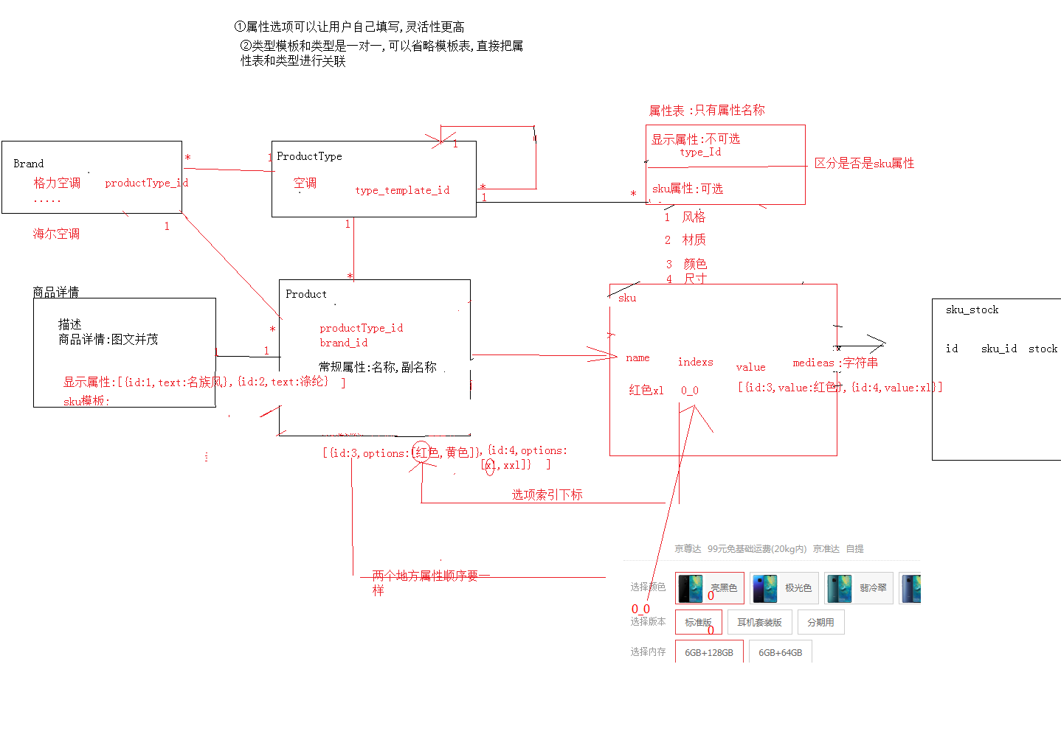
27 商城项目上线了没
还没有,才完成一期开发，还有一些功能需要开发。
28 商城项目支持多少并发？为什么支持
设计的时候支持500W，采用分布式+集群的方案。 整体web，服务，数据存储都放到不同的服务器实现分布式，而且还把这个项目业务分成多个微服务这也是分布式。并且如果其中一台服务器搞不定的时候，也可以集群。
29 6个月只写了商品模块，是不是太少了
其实也就挺多了，我们在开发一个项目时，还要做详细的需求分析，需求设计，才是开发，开发完了，还要测试，测试完了还要改bug。而且商品模块功能也挺多的。
30 简单说一下你们的项目人员组成？
项目经理：管理人员，监控进度
架构师：项目架构，疑难问题解决，开发工程师培养
Ui设计师：1名
前端：2名
后台：4名
测试：1名

31 你在某个项目遇到的最大的困难是什么？怎么解决的？
自由发挥

